HƯỚNG DẪN SỬ DỤNG ĐĂNG KÝ HỌC VỤ TRỰC TUYẾN

I- CỔNG THÔNG TIN HỆ ĐẠI HỌC CHÍNH QUY
https://daihocchinhquy.neu.edu.vn
II- CÁC HỌC VỤ ĐƯỢC ĐĂNG KÝ BAO GỒM:
- Thủ tục xin tạm ngừng học (bảo lưu)
- Thủ tục xin quay trở lại học tập
- Thủ tục xin thôi học
- Thủ tục xin chuyển ngành/CTĐT
- Thủ tục xin chuyển hệ đào tạo
III- QUY TRÌNH
Sinh viên nộp đơn đăng ký xét học vụ theo các bước sau:
- Nhập đơn
- Đăng nhập vào Cổng thông tin Đại học Chính quy địa chỉ https://daihocchinhquy.neu.edu.vn
- Mở chức năng “Đăng ký học vụ” ở dòng cuối cùng trong Menu dọc bên tay trái.
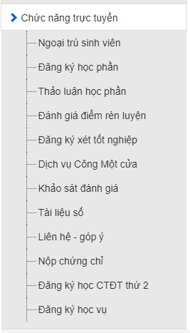
Màn hình đăng ký học vụ xuất hiện.
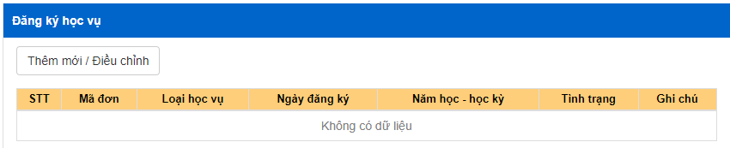

Ấn vào nút “Thêm mới/Điều chỉnh” để mở màn hình đăng ký.

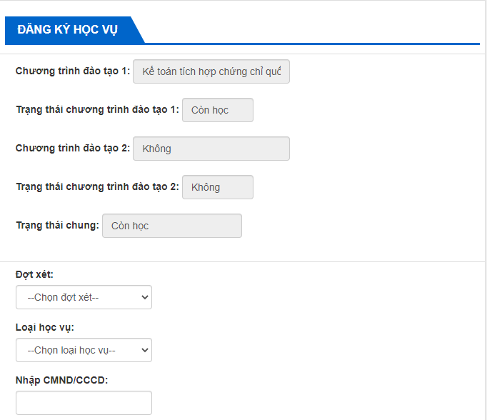
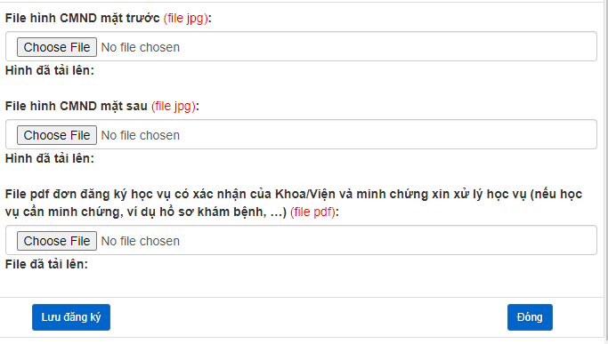

Kiểm tra lại số CMND/CCCD ở ô CMND.
Ảnh CMND/CCCD cần chụp rõ nét, đầy đủ để có thể thẩm định được.
Chọn Đợt xét, Loại học vụ, upload ảnh thẻ Cmnd/Cccd mặt trước, mặt sau và file pdf đơn đăng ký học vụ rồi ấn “Lưu đăng ký”.
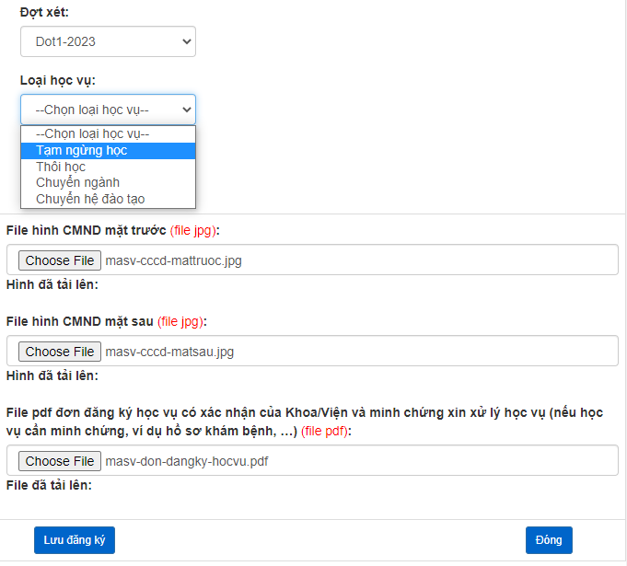

Hiện thông báo “Lưu dữ liệu thành công”.

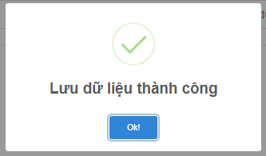

Ấn “OK”, quay về màn hình có hiện dòng đơn đã đăng ký.
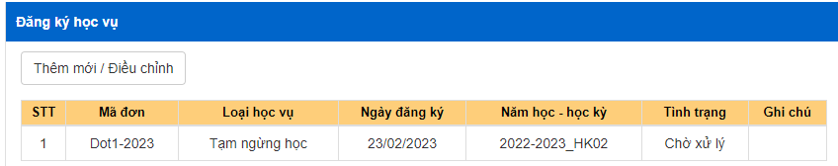
Chú ý với loại học vụ “Thôi học”, sinh viên cần chú ý tích chọn đúng nộp đơn thôi học cho “Ngành 1” hay “Ngành 2”.
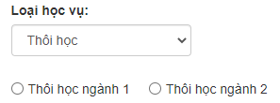

Đơn chỉ được điều chỉnh hoặc xóa khi đang ở tình trạng “Chờ xử lý”. Để điều chỉnh hoặc xóa đơn, ấn nút “Thêm mới/Điều chỉnh” để mở lại form nhập đơn, nhập lại đơn hoặc xóa, sử dụng các nút “Lưu đăng ký”, “Xóa đăng ký”.

- Kết quả
Sau khi đơn được xử lý, trạng thái của đơn được chuyển thành “Đã xử lý”.
Sinh viên theo dõi trạng thái học vụ thay đổi trên Cổng thông tin Đại học Chính quy sau khi đã được xử lý quyết định.

